Информатика в играх и задачах 1 класс
2 полугодие 6 неделя

Отображение множеств

Цели:
- Познакомить с понятием «отображение множеств».
- Научить ставить в соответствие элементам одного множества элемент другого множества.
Предварительная подготовка:
- Принести на урок набор карточек со всеми буквами алфавита.
- Принести мяч.

Ход урока:

1. Повторение.
1) Проверка домашнего задания 40 в тетради. Дети вместе с учителем должны исследовать каждый предмет на первой полке и найти аналогичный предмет на второй (по принципу пунктов 10-11 предыдущего урока): «Какой первый предмет стоит на полке?» (Красный треугольник.) «А есть он на второй полке?» (Да.) и т.д. Если какой-либо предмет есть на одной из полок, но отсутствует на другой – его нужно вычеркнуть (как неверный результат). Можно оценить 2-3 работы.
2) Игра «Прыгни больше (меньше)» (физпауза).
См. описание пункта 5 урока на 11 неделе первого полугодия.
2. Задание 41 (а, б) в тетради.
Учитель рассказывает ученикам историю: «На передачу "Спокойной ночи, малыши" пришёл Дед Мороз с мешком подарков. (Учитель рисует на доске круг с пятью точками - см. схему "б" в тетради.) И начал раздавать нашим героям подарки (второй круг из схемы "б"). Кому он даст мячик? (Ну, например, Цап-Царапычу. И дети проводят у себя в тетрадях стрелку от мячика к коту. Учитель проводит на доске стрелку от одной точки первого множества к точке второго множества.) А кому он даст ведёрко?» (Ну, например, Хрюше. И опять появляются соответствующие стрелки в тетрадях учеников и на доске) и т.д. В конце разбора у Деда Мороза не остаётся ни одного подарка, но и животных без подарков тоже не остаётся.
Вопрос классу: «Какое множество больше: подарков или животных?» (Они равны по количеству элементов.) Если с ответом возникли трудности, то можно воспользоваться выводами предыдущего урока:
- посчитать число элементов обоих множеств и сравнить;
- увидеть, что каждому герою дали 1 подарок, и больше подарков нет, но и героя без подарка тоже нет.
3. Задание 42 (а, б) в тетради (самостоятельно).
Дети выполняют пункт а) аналогично предыдущему заданию. В пункте б) они самостоятельно рисуют схему (как это делал учитель на доске в предыдущем задании). Оценить 2-3 работы.
4. Игра «Назови букву» (с мячом) (физпауза).
Учитель кидает ученику мяч, называя какое-либо слово, а ученик возвращает учителю мяч, называя первую букву этого слова.
Примеры: дом - д, вагон - в, школа - ш, яблоко - я и т.д.
Примечание. Трудность задаваемых слов зависит от степени подготовленности учеников. Для более сильного класса можно задавать более трудные слова, например: огурец (о), здание (з), вторник (в) и т.п.
5. Задание 43 в тетради.
Учитель: «Давайте расселим животных по домикам. Сколько домиков? (3.) Сколько животных? (5.) Всем зверям хватит по одному домику? (Нет.) Но ведь всем хочется жить в домике, никого нельзя оставить на улице. Давайте заселять домики, к каждому домику проведём и раскрасим дорожку. Белочку - в первый домик (дети раскрашивают дорожки), ёжика - во второй. А куда пойдут 3 зайчика?» Скорее всего, дети сами предложат поселить трёх зайчиков в один домик, тем более что в нём 3 окошка и он большой.
Затем дети должны постараться сами нарисовать схему отображения множеств. И только после их самостоятельной попытки учитель вместе с детьми рисует схему на доске (аналогично пункту 2):
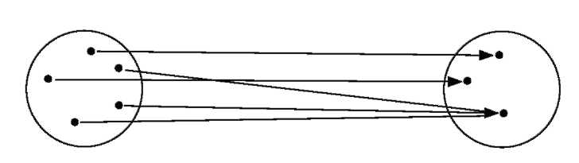
Животные Домики
Вывод: не всегда каждому элементу одного множества соответствует свой собственный элемент другого множества.
6. Задание 44 в тетради.
Это задание является как бы обратным предыдущему: по заданной схеме отображения дети должны восстановить ход событий (рассказать историю и продемонстрировать её на рисунке).
Дети начинают и по очереди продолжают историю: «Почтальон разносит поздравительные открытки к Новому году. В первую квартиру он принёс 3 открытки, во вторую - одну, в третью - ничего (наверное, принесёт завтра), в четвёртую - две, а в пятую - ни одной». По ходу рассказа дети рисуют стрелочки от открыток к дверям соответствующих квартир.
Вопрос: «А почему две квартиры остались без открыток?» (Ну, наверное, им принесут открытки завтра.) И в данном случае мы тоже не можем раздать во все квартиры по одной открытке (так жизнь устроена).
7. Игра «Слово на букву...».
У учителя в руках набор карточек со всеми буквами алфавита. (Если у учителя нет карточек с буквами, можно про себя перечислять алфавит, и когда кто-нибудь из детей скажет «стоп» - назвать букву, на которой остановились.) Доставая из набора произвольно очередную букву, учитель просит детей придумать слова, начинающиеся на эту букву. Если в течение игры так и не достали буквы «ь», «ы», «ъ», то спросите учеников: «На все ли буквы алфавита есть слова?» (На эти 3 буквы слов нет.) Можно пояснить, что на букву «ы» есть только несколько названий, произошедших от других языков, например Ыгыатга, на букву «й», кроме названий, есть известные детям слова йод, йогурт. Затем на доске учитель рисует схему:

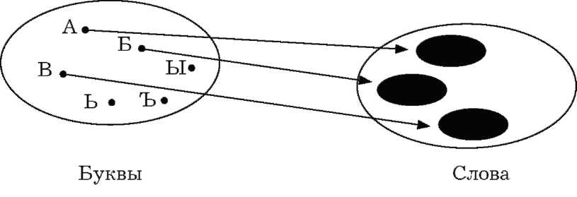
Можно выписать все 33 буквы алфавита, а можно только ту часть, которая участвовала в игре (но «ь», «ы», «ъ» выписать обязательно). Мелкими точками изобразить все слова, начинающиеся с букв А, Б и т.д. А затем каждую букву отобразить на такое множество. Только «ь», «ы» и «ъ» остаются без стрелочек.
Вывод: не всегда для каждого элемента одного множества можно подобрать соответствующий элемент другого множества.
8. Задание 45 (а, б) в тетради (самостоятельно).
Ученики должны придумать любое распределение 5 конфет между четырьмя детьми (угощающий мальчик также учитывается).
Например, все мальчики получат по 1 конфете, а девочка - 2 (провести соответствующие стрелочки).
После этого дети должны составить схему отображения множеств, соответствующую придуманной истории.
В данном случае:
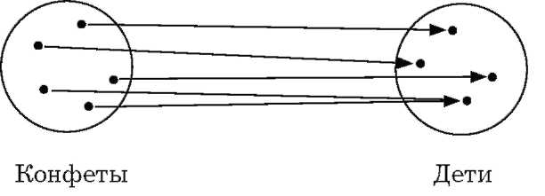
Можно оценить 2-3 работы.
*9. Задание 46 в тетради (самостоятельно).
По заданной схеме отображения ученики должны придумать соответствующую историю. Например: «В зоомагазине продавали 6 попугаев. В магазине было 7 покупателей. Двое из них купили по 1 попугаю, а ещё один посетитель купил сразу двух попугаев». После данного рассказа нужно полностью исследовать схему: сколько попугаев было (6 - это точки первого множества), сколько куплено (4 - от них идут стрелочки к покупателям), сколько попугаев осталось (2 - от них нет стрелочек к покупателям), сколько было покупателей (7 - это точки второго множества), сколько покупателей сделало покупку (3 - к ним идут стрелочки от попугаев), сколько покупателей осталось без покупки (4 - к ним не ведут стрелочки).
Можно оценить 2-3 работы.
*10. Задание 47 в тетради.
Задача очень наглядно решается по схеме отображения множеств. Попросите одного ученика нарисовать на доске множество котлет. Это должен быть круг с пятью точками. Другой ученик рисует множество животных: круг с тремя точками. Вопросы: «Какое множество больше?» (Котлет.) «На сколько?» (На 2.) «Всем животным хватит по одной котлете?»
(Да, и ещё 2 останутся.) «Тогда давайте каждому животному для начала раздадим по 1 котлете. После этого осталось 2 котлеты, но ведь их тоже нужно отдать животным, значит, некоторым животным можно добавить по одной котлете (но не больше, так как по условию задачи никому из животных не досталось более 2 котлет)». В процессе рассуждений на доске должна появиться следующая схема (хорошо, если стрелочки будет рисовать не учитель, а вызванный ученик):
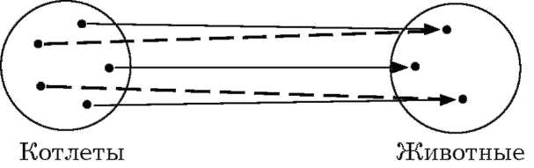
Здесь пунктиром обозначены стрелочки, появившиеся после первых трёх. «А теперь посмотрим на этих "животных". Если животному досталось 2 котлеты - это кто?» (По условию задачи - это собака.) «А если 1 котлета?» (По условию - это кошка.) Теперь ответ на вопрос, сколько было кошек и сколько было собак, виден на схеме: 2 собаки (к ним ведут по 2 стрелочки) и 1 кошка (к ней идёт одна стрелочка).
11. Игра «Слово, соберись».
Ученикам раздаются все карточки с буквами алфавита. Затем учитель просит: «Слово "стол" - соберись». Те дети, у которых на карточках соответствующие буквы, выходят с ними к доске и становятся в нужном порядке, образуя из букв слово «стол». (Можно вызывать поэтапно: какая первая буква? («с»), а вторая? («т») и т.д.)
Далее вопрос классу: «Чем слово "стол" отличается от слова "стул"?» (Дети со словом «стол» пока остаются у доски.) Некоторые дети сразу догадываются, что буква «о» заменяется на букву «у». В подтверждение их ответа учитель просит: «Ну-ка, слово "стул" - соберись. Сейчас мы посмотрим, как из стола получается стул». Ученик с буквой «о» должен уйти, а с буквой «у» - встать на его место.
Далее учитель задаёт очередные пары для сравнения: «Чем отличаются слова»:
а) коза - роза (произносить чётко, по слогам);
б) сом - сок;
в) пар - парк;
г) утка - шутка;
д) полк - полка;
*е) сон - стон.
Сначала дети пытаются определить различия «на слух», затем эти различия демонстрируются с помощью игры «Слово, соберись».
12. Задание 48 (а) в тетради (самостоятельно).
Аналогично предыдущей игре. Дети должны стрелочками указать отображение множества данных букв: к пустым клеточкам идут стрелочки от буквы «д», затем от «о», затем от «м». В результате выписывается слово «дом». Аналогично выписывается слово «дым». Теперь видно, что буква «о» из слова «дом» заменяется на букву «ы» для образования слова «дым».
*13. Загадки, задачи-шутки.
1) Тридцать три родных сестрицы,
Писаных красавицы,
На одной живут странице,
А повсюду славятся!
К вам они сейчас спешат,
Славные сестрицы,
Очень просим всех ребят
С ними подружиться!
Б. Заходер
(Буквы алфавита - перечислить.)
2) В пруду плывём,
А в небе мы летим,
Но «ш» приставь к нам -
Всех ужасно рассмешим.
(Утки - шутки. Можно проиллюстрировать с помощью карточек.)
3) Мы все всегда за ним едим -
Но «о» на «у» перемени -
И мы на нём уже сидим.
(Стол - стул. Можно проиллюстрировать с помощью карточек.)
4) Живу я в земляной норе,
Но если «р» я потеряю,
Я сразу окажусь в избе.
(Крот - кот. Можно проиллюстрировать с помощью карточек.)
5) Мы всех - и взрослых, и детей -
В часы досуга развлекаем.
Но если к нам приставить «Т», Мы их ужасно испугаем.
(Игры - тигры. Можно проиллюстрировать
с помощью карточек.)
6) Как превратить козу в волка?
коза - ... - ... - ... - ... - волк
(Заменяя только 1 букву и каждый раз получая какое-либо новое слово.)
Ответ: коза - поза - пола - полк - волк.
7) Дима ссыпал вместе песок из двух кучек, а Нина ссыпала вместе песок из трёх кучек. Сколько кучек песка получилось? Учитель для наглядности рисует на доске «кучки» песка:
Дима: Нина:
О О ООО
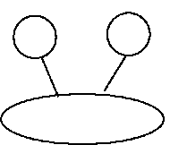
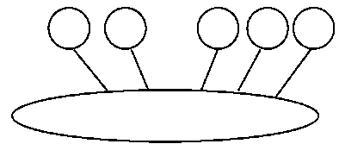
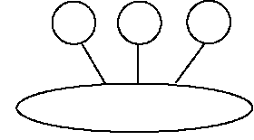
Ответ: две кучки, если каждый ссыпал песок в свою кучку, и одна (большая), если песок ссыпан в общую кучу. Можно показать это схемой:
или

8) Как из слова «ком» сделать «дом»?
(Букву «к» заменить на «д». Можно проиллюстрировать с помощью карточек.)
9) Что тяжелей: 1 кг ваты или 1 кг гвоздей? Почти наверняка услышите ответ: гвозди тяжелее. Придётся полностью описать весь процесс взвешивания чего угодно: «Берём гирьку в 1 кг и ставим на весы. На другую чашу весов кладём гвозди, чтобы весы уравновесились. Мы получили 1 кг гвоздей. Нарисуйте на доске картинку»:
И в первый, и во второй раз мы брали одну и ту же гирьку и уравнивали весы.
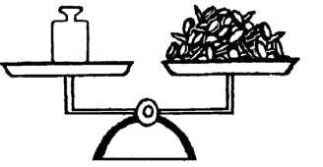
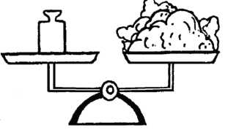
Значит, 1 кг ваты равен 1 кг гвоздей, равен 1 кг колбасы, равен 1 кг конфет и т.п.
С ватой такой же рассказ и рисунок:
10) Два одинаковых ведра доверху наполнили картошкой. Потом из одного ведра картошку пересыпали в большой мешок, а из другого - в маленький. В каком мешке больше картошки? (Одинаково.)
Нарисуйте на доске одинаковые ведра, а потом как бы поместите их в соответствующие мешки:
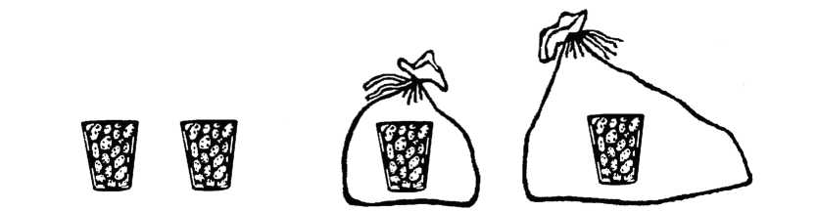

В маленьком мешке картошки будет столько, сколько в 1-м ведре, а в большом – сколько во 2-м ведре. Но в этих ведрах было одинаковое количество картошки, следовательно, и в мешках будет одинаковое количество.
Домашнее задание.
1) Задание 48 (б, в) в тетради.
Дети выполняют аналогично заданию 48 (а) (см. пункт 12).
2) Принести на урок фишку (пуговицу, монету и т.п.).

